Домашнее задание

Русский язык

Составьте предложения по данным схемам

- [O, O, O].
- [ ,вв, ].
- […,O, …].

Математика

Решите каждый пример двумя способами
а) $\frac{1}{2}$ + 0,4; г) $\frac{3}{8}$ - 0,125;
б) 0,7 - $\frac{3}{ 5}$; д) 0,5 -$\frac{1}{4};$
в) $\frac{1}{25}$ + 0,32; е) $\frac{2}{5}$ + 0,25

Муниципальное бюджетное образовательное учреждение
Мирновская средняя общеобразовательная школа
им. А.А. Воскресенского

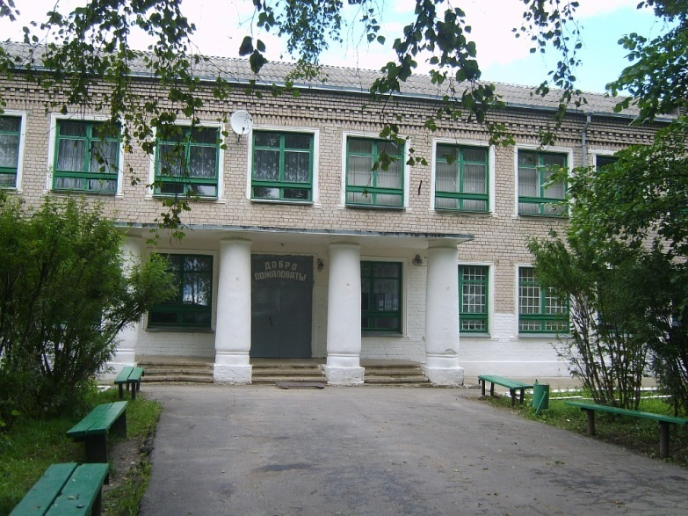

Интегрированный урок
русского языка и математики в 6 классе

–

«особа» важная такая.
____________________________________________
п. Мирный , 2015.
Расставьте правильно запятые, чтобы восстановить смысл стихотворения Б. Заходера.
Очень-очень
Странный вид:
Речка за окном
Горит,
Чей-то дом
Хвостом виляет,
Пёсик
Из ружья стреляет,
Мальчик
Чуть не слопал
Мышку,
Кот в очках
Читает книжку,
Старый дед
Влетел в окно,
Воробей
Схватил зерно
Да как крикнет,
Улетая:
- Вот что значит
Запятая!

Оценка:____________

Зачеркивая буквы Б, Ц, Р, вы получите предложение. Запишите его. Как вы понимаете это высказывание?

У | Р | Б | З | Н | Ц | А | В | А | Я
Ц | Б | Н | Р | О | В | Р | О | Б | Е
Н | Б | И | К | Ц | О | Г | Д | Р | А
Р | Н | Е | Б | С | Т | Ц | А | В | Ь
Ц | Т | Б | О | Р | Ч | Б | К | У | Ц
Т | О | Р | Б | Л | Ц | Ь | Б | К | О
Б | З | А | П | Р | Я | Т | У | Ю | Ц

____________________________________________________

Оценка за урок:
( |  | + |  | + |  | + |  | + |  | ) | : | 5 | =

Расставьте запятые.
Соотнесите предложение и его схему.
[O, …].

1. Отпусти ты старче меня в море.  2. Огонек на свечке беспокойно замелькал ярко вспыхнул потом погас.  3. Зима к счастью будет снежная. | [O, O, O].  [ ,вв, ].  […,O, …].
Оценка:_______________

Установите соответствие между величинами и их возможными значениями

А) Рост человека 1) 0,00017 м

Б) Высота многоэтажного 2) 0,17 м
дома

В) Толщина волоса 3) 1,7 м

Г) Ширина страницы
в тетради 4) 17 м

А | Б | В | Г

Оценка:______________

Внимательно прочитайте текст и выполните следующие задания:
- Укажите номер предложения, где есть обращение.

- Укажите номера простых предложений, где есть однородные члены.

- Укажите номер предложения, где есть вводное слово.

- Определите рост А.С. Пушкина в сантиметрах, если 1 фут=30,488 см, 1 дюйм=2,54 см.

Оценка:______________
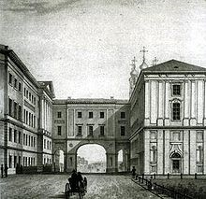
(1) 19 октября 1811 года в Царском Селе был открыт Лицей для обучения дворянских детей.
(2) В комнате у каждого лицеиста были железная кровать, комод, конторка, зеркало, стол. (3) Их обучали словесности, математике, физике, химии, рисованию, изящным искусствам, фехтованию, верховой езде…
(4)Свою школу воспитанники называли «лицейской республикой». (5) Она, действительно, была для них школой вольномыслия. (6)«Вольнодумцем» считался и самолюбивый Пушкин. (7) Ростом он был невелик: всего 5 футов 3 дюйма, но пользовался уважением среди товарищей.
(8)Годы, проведённые в Лицее, были лучшими в жизни поэта. (9) Он всегда с любовью вспоминал своих друзей-лицеистов:
(10) – Бог помочь вам, друзья мои…

Найдите пропавшую запятую

а) 32 + 18 = 5

б) 736 – 336 = 4

в) 14 · 5 = 7

г) 63 – 27 =603

д) 3 + 108 = 408

е) 12 · 50 = 60

Оценка:___________

Выберите в каждой строке букву, соответствующую верному высказыванию, и расшифруй слово

1 | 7,02 >7,20  у | 7,02 = 7,20 в | 7,02 < 7,20  л
2 | 0,5 > 0,4999 и | 0,5 = 0, 4999  е | 0,5 <0,4999  д
3 | 1,8000 > 1,8 а | 1,8000 = 1,8 ц | 1,8000 <1,8 р
4 | 0,99999 > 1 н | 0,99999 = 1 ч | 0,99999 < 1 е
5 | 8,125 > 8,025 й | 8,125 = 8,025 о | 8,125 <8,025 а

1 | 2 | 3 | 4 | 5

